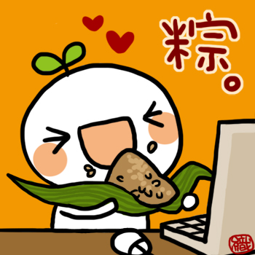

時間：104年6月20日
地點：龍潭大池
三忠 鉦陽

